卷 号
卷内编号
密 级

项目编号: CQU20220613BDA1
西安美团大数据分析
Error: Reference source not found
Version: 1.1

项 目 承 担 部 门： NPU2023大数据实践4小组

撰 写 人（签名）： 林昊辰

完 成 日 期： 2021-1-12

本文档 使 用部门：□主管领导 ■项目组
□客户（市场） ■维护人员 □用户

评审负责人（签名）：

评 审 日 期：

文档信息
标题: 西安美团大数据分析系统数据库设计说明书
作者: 林昊辰
创建日期: 2022-1-12
上次更新日期: 2022-1-12
版本:Build1.0
部门名称: NPU2023大数据实训4小组

修订文档历史记录
日期 | 版本 | 说明 | 作者
2022-01-12 | 1.0.0 | 正式发布 | 林昊辰

目 录
1. 引言 1
1.1 编写目的 1
1.2 背景 1
1.3 定义 1
1.4 参考资料 1
2. 外部设计 1
2.1 类型划分 1
2.2 标识符和约定 1
2.3 数据库表设计格式说明 2
2.4 支持软件 9
3. 结构设计 9
4. 运用设计 10
4.1 数据字典设计 10
4.2 数据字典备注安全保密设计 12

引言

编写目的
数据库设计说明书是根据概要设计说明书的要求所编写的，是为详细设计作依据的，为详细设计提供标准，并提供给编码人员和测试人员。

背景
待开发的数据库的名称：西安美团大数据分析
使用此数据库的软件系统的名称：Mysql 8.0
该软件系统开发项目的任务提出者：培训部经理曹旻涵
该软件系统的用户：个人用户（培训学员，实训学员，其他人员），企业用户
将安装该软件和这个数据库的计算站（中心）：华迪外包服务中心

定义
CDM（Concept Data Model） 概念数据模型
PDM（Physics Data Model） 物理数据模型

参考资料
《西安美团大数据分析系统》软件需求规约

外部设计

类型划分
⑴ 主表：2个

标识符和约定
数据库表的命名是用表名的英文或英文缩写，编程实现简单易记！
 | 表名 | 描述 | 说明
1 | User | 用户
2 | xian_meituan_catering | 西安美团美食数据

数据库表设计格式说明
- 主表：

用户（User）
列名 | 约束 | 数据类型 | Comment | Default
Id | not null, auto increment | bigint | 用户id
Username | not null | varchar50 | 用户名
password | not null | varchar200 | 密码 加密

西安美团美食相关数据（xian_meituan_catering）

列名 | 约束 | 数据类型 | Comment | Default
ID | not null, auto increment | Bigint | 门店id(也许可以用美团默认的)
Title | not null | varchar50 | 门店名称
frontImg | not null | varchar200 | 门店logo | /img/default.png
avgScore | not null | float | 门店平均评分 | 0.0
allCommentNum | not null | int | 门店总评价数 | 0
address |  | Varchar20 | 商圈名称
avgPrice | not null | int | 人均消费 | 0
type |  | Varchar20 | 门店类别
longitude |  | double | 经度
latitude |  | double | 纬度

支持软件
PowerDesigner15.0
Microsoft SQLServer2000
- 结构设计

  - ．概念模型：
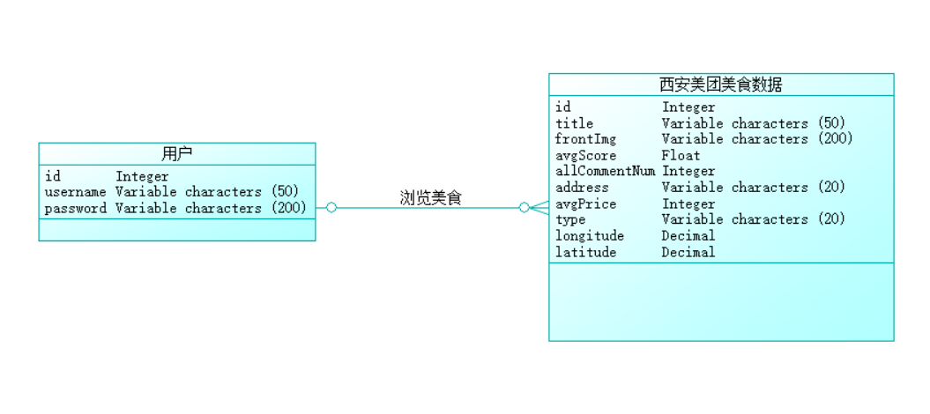
  - ．物理模型：
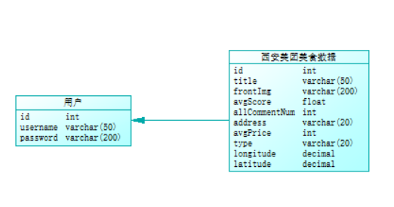

- 运用设计

数据字典设计

数据字典（DD）：包括数据流，数据文件和数据项

- 数据流和数据文件
数据类型=数据类型编码+数据类型名称+数据类型备注
数据字典=数据字典编号+数据字典编码+数据类型编码+数据字典名称+数据字典备注

② 数据项:
A．数据类型
数据类型编码 US0101
数据类型名称 用户名
数据类型备注 用户昵称

数据类型编码 SH0102
数据类型名称 店铺名
数据类型备注 店铺名

数据类型编码 SH0103
数据类型名称 店铺评分
数据类型备注 店铺评分

数据类型编码 SH0104
数据类型名称 店铺人均消费
数据类型备注 店铺人均消费

数据字典备注安全保密设计
本系统的数据通过角色授权进行访问和操作，只有具有相应权限的用户才能进行相应的操作。
- ．管理方用户，可以进行如下操作：后台维护，数据更新
- ．个人用户，可以进行如下操作：查看数据。

